Configurar firebase

Acessar <https://console.firebase.google.com>

Clicar em adicionar projeto

Definir o nome do projeto e aceitar os termos. Crie o projeto

Vá em configurações -> Crie um aplicativo web

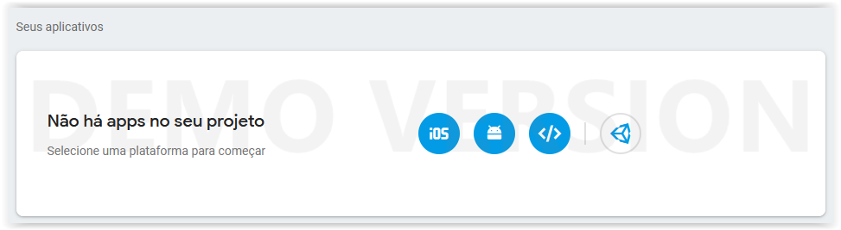

Defina o nome do App, configure depois o hosting

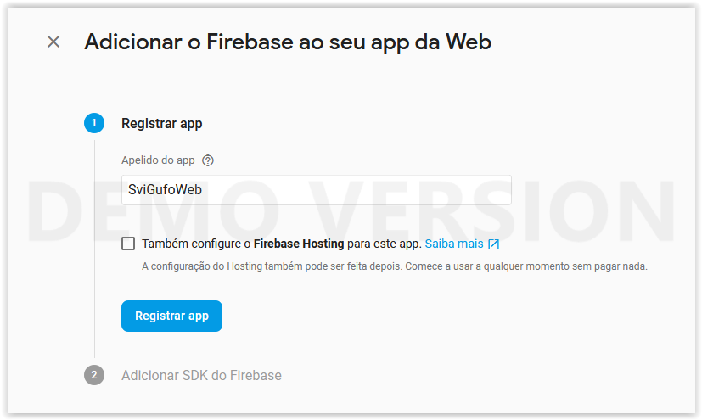

Irá aparecer as configurações do app, click no botão ir para console.

Em configurações -> geral vá em seus aplicativos e irá ver as configurações referente ao seu aplicativo.

Firebase Configurado inicie a criação da aplicação

Caso não tenha instalado instale o

npm install –save react

npm install –save create-react-app

Criar projeto react

Create-react-app senai-react-svigufo-firebase

Instalar os módulos que iremos usar

npm install –save firebase

npm install --save react-router-dom

npm install –save react-bootstrap bootstrap

implementar na index.html

<link rel="stylesheet" href="https://maxcdn.bootstrapcdn.com/bootstrap/4.0.0/css/bootstrap.min.css" integrity="sha384-Gn5384xqQ1aoWXA+058RXPxPg6fy4IWvTNh0E263XmFcJlSAwiGgFAW/dAiS6JXm" crossorigin="anonymous">

Configure o firebase

Apague os arquivos App.*,

Crie uma pasta services, dentro dela crie um arquivo firestore.js

Implemente o código abaixo.

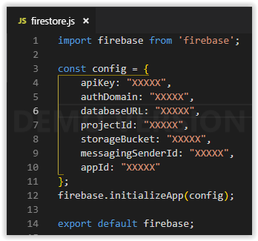

Pegue os valores das chaves da sua configuração do seu projeto que foi criado anteriormente.

Crie uma pasta pages -> Eventos e crie um arquivo index.js dentro dela e implemente o código abaixo.

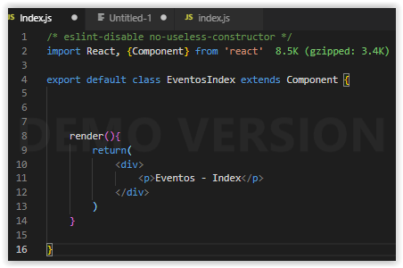

Ajuste no index.js

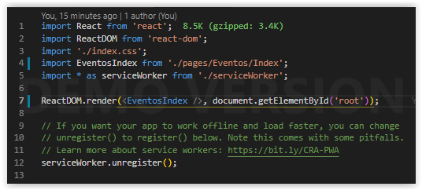

Execute npm start

Vá para o [https://console.firebase.google.com](https://console.firebase.google.com/)

Clique em database

Adicione uma coleção eventos e crie documento dentro dela

Inclua 2 Documentos na coleção

Coleção eventos

Cocumento

Data

Titulo

Descricao

Ativo

Altere o Arquivo Eventos/Index para o código abaixo

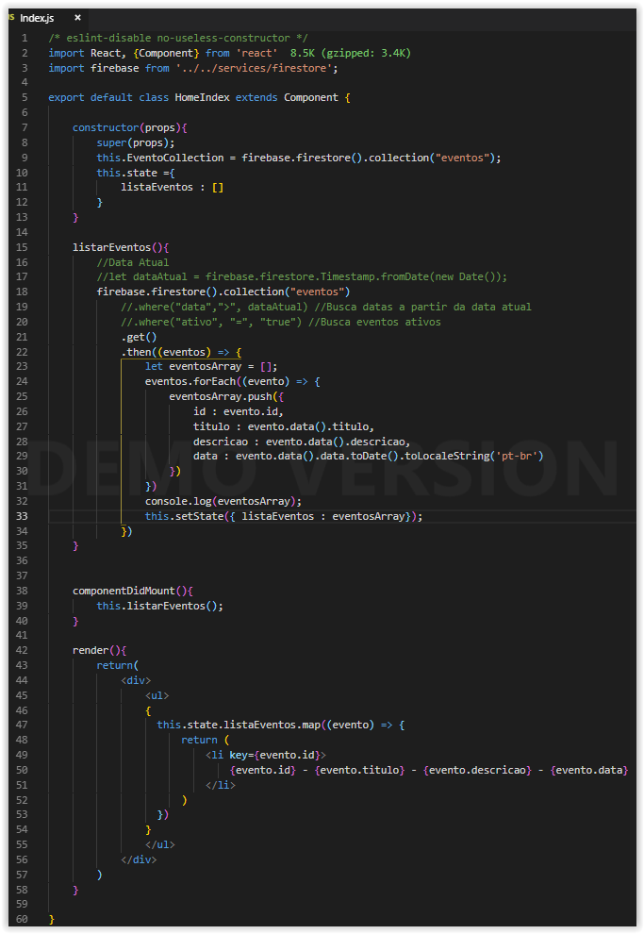

Implemente com um where, implemente com 2 wheres

Vá no console e clique no link para gerar o índice no cloud firestore e atualize a página.

Criar um método realtime

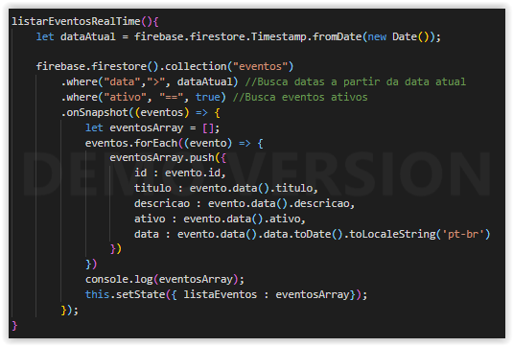

Chama o metodo no componentDidMounth()

Altera o valor da coleção eventos no cloud firestore, campo ativo para demonstrar o realtime

Crie um um arquivo Cadastrar.js dentro de Eventos e implemente o código abaixo.

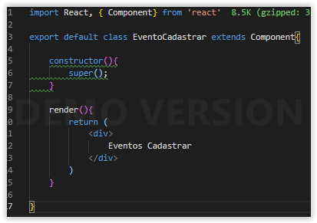

Altere o arquivo index.js para incluir a rota

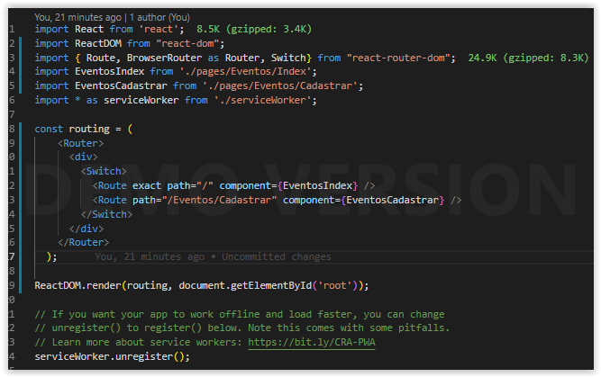

Altere o código da pagina Cadastrar para o código abaixo.

Fazer sem o TimeStamp e depois implementar ele

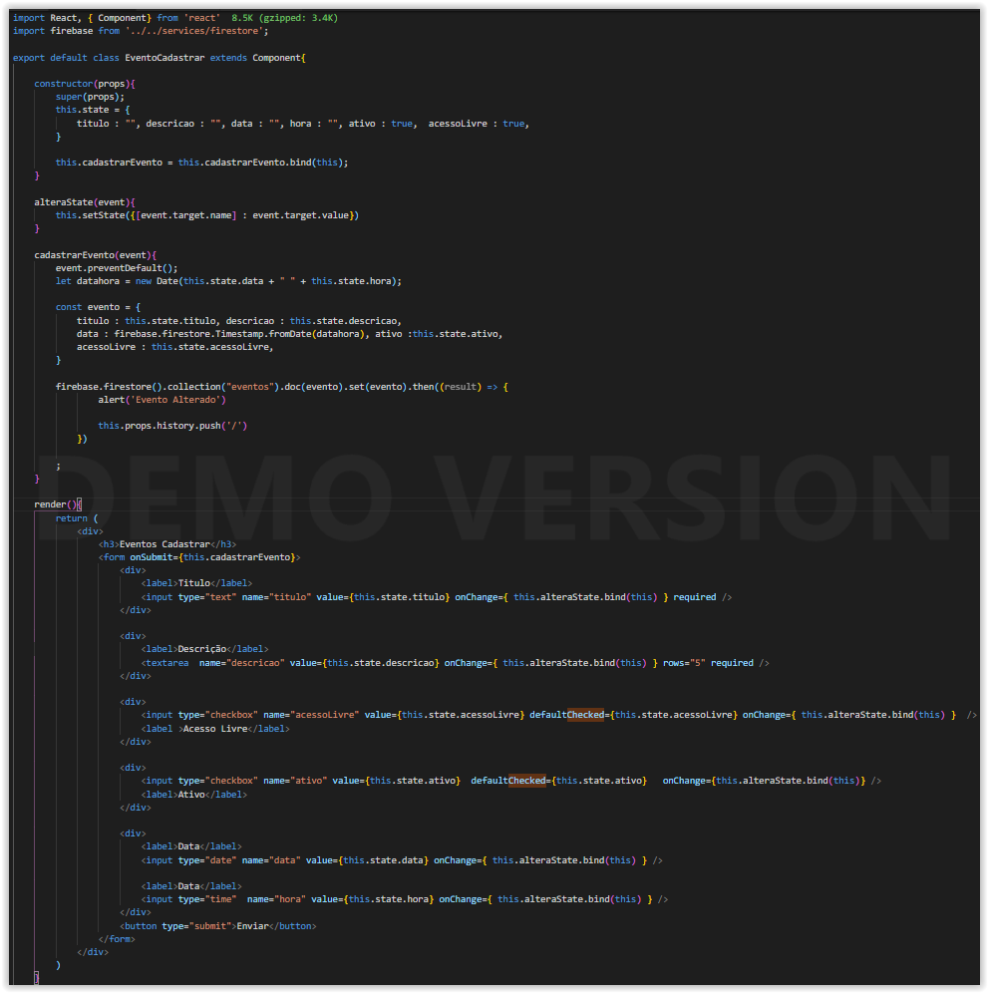

Altere o arquivo index.js como a imagem abaixo

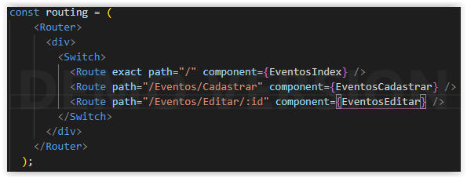

Vamos Editar, copie o Arquivo Cadastrar.js e renomeie para Editar.js, implemente o código abaixo

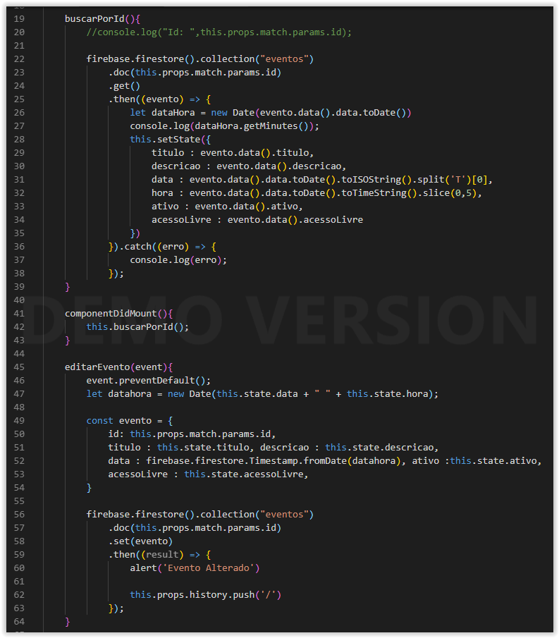

Excluir um evento

Implemente o código abaixo no arquivo Eventos\Index.js 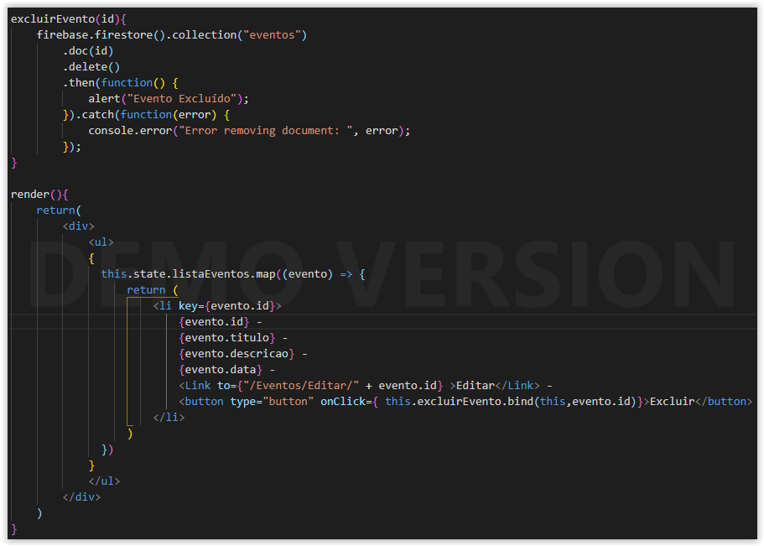

Incluir Autenticação

Va ao [https://console.firebase.google.com](https://console.firebase.google.com/) e clique em Authorization

Em método de Login ative e-mail/senha

Crie uma pasta Conta dentro de pages e crie um arquivo Registrar.js e implemente o código abaixo.

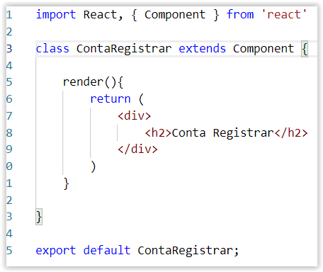

Altere o index, inclua uma rota /Conta/Registrar e importe o arquivo Conta/Registrar.js